- Regardez la vidéo « Petits déjeuners autour du monde » puis complétez le tableau.
 | Quelques noms d’aliments | Gras ou pas gras ?  Sucré ou salé ?
Etats-Unis
Turquie
Japon
Votre pays

- Recopiez le texte de gauche dans la case de droite.
En France, pour le petit déjeuner, il y a des tartines avec du beurre et de la confiture, un jus de fruits, un croissant et un café ou un thé.

- Copiez-collez les photos de gauche à droite.
 |  |  | 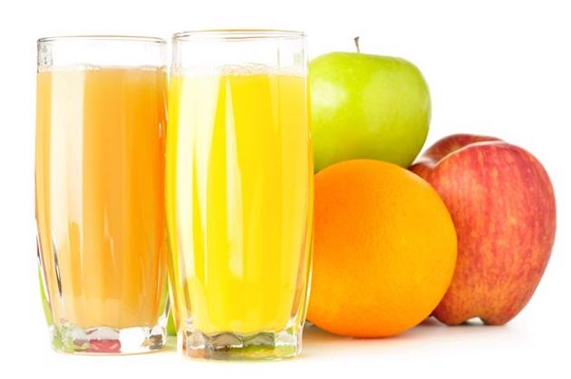
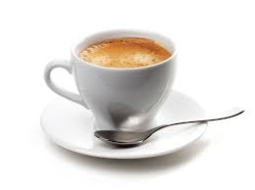 |  |  | 